Medieninformation

Das Ei ist hart! - Loriots dramatische Werke
Dirk Stermann und Christoph Grissemann

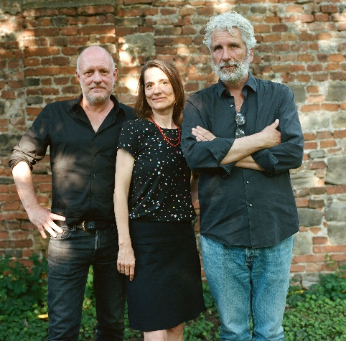
Stermann und Grissemann spielen und lesen die beliebtesten Sketches aus ihren beiden Programmen „Die Ente bleibt draußen“ und „Das Ei ist hart“. Am Klavier auch diesmal wieder die großartige Philippine Duchateau.
"Mein Mann ist etwas voll um die Hüften." – Wem beim Betreten eines Herrenbekleidungsgeschäfts unweigerlich dieser Satz ins Gehirn schießt, der ist wohl auf angenehmste Weise Loriot-infiziert. Diese sympathische Krankheit führt beim Anblick eines devoten Oberkellners zu einem sofortigen: "Sie werden mir jetzt wohl nicht ins Essen quatschen" und am Heiligen Abend gebetsmühlenartig selbstverständlich zu: "Früher war mehr Lametta".
Man kann nicht anders. Man kann nicht widerstehen, Loriot unaufhörlich zu zitieren. Man kann sich aber die liebevolle Durchleuchtung des deutschen Strickwesten-Spießers auch vortragen lassen. Also essen Sie Ihren Kosakenzipfel zu Ende, binden Sie sich Ihren Schlipth... Äh, Verzeihung, Schlips und schauen Sie sich das an.
Es wird nicht zu Ihrem Nachteil sein!
Ach was.

Am Klavier: Philippine Duchateau

Termin: 22.2.2025
Beginn: 19.30 Uhr
Preise: Euro 30,-/26,-/22,-/18,-

Kartenvorverkauf: 1040 Wien, Argentinierstraße 37
von Montag bis Samstag von 13.00 bis 18.00 Uhr
Karten Hotline: 01/501 65/13306
www.akzent.at
Pressefotos in 300dpi und –texte für Ihre Ankündigung stehen auf unserer Website www.akzent.at in unserem Pressebereich zur Verfügung.

